DUC - CHAPITRE 12

Consignes Support de travail

Flashez-moi !
Quizz Synthèse
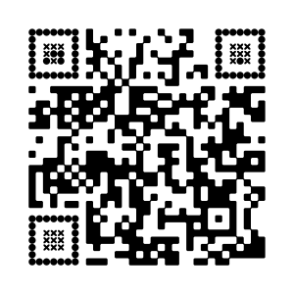
DUC - CHAPITRE 12

Consignes Support de travail
Flashez-moi !
Quizz Synthèse

